Общество с ограниченной ответственностью
“1С-Медицина-Регион”
Контракт № 69/25 от 28.07.2025 года
Рабочая документация

Информационная система управления ресурсами медицинских организаций Тюменской области

ЭТАП №1
Настройка (адаптация) Системы в части функционала первой группы задач

ПОЛЬЗОВАТЕЛЬСКАЯ ИНСТРУКЦИЯ

РЕАЛИЗАЦИЯ СЭМД «Справка о прохождении медицинского освидетельствования в психоневрологическом диспансере (CDA) Редакция 3»

На 4 листах

г. Тюмень
2025 г.

ООО «1С-Медицина-Регион»
Контракт № 69/25 от 28.07.2025 года на оказание услуг по настройке (адаптации) Государственной информационной системы управления ресурсами медицинских организаций Тюменской области. Этап 1. Настройка (адаптация) Системы в части функционала первой группы задач

1 Основание разработки инструкции
Основанием для разработки данного документа является Контракт № 69/25 от 28.07.2025года на оказание услуг по настройке (адаптации) Государственной информационной системы управления ресурсами медицинских организаций Тюменской области, а именно: раздел Технического задания (приложение № 1 к Контракту) п.3.1.2Мероприятие «Настройка функционала и проведение испытаний» Этапа № 1.Настройка (адаптация) Системы в части функционала первой группы задач, Приложения № 1. Требования первой группы задач настройки (адаптации) информационной системы управления ресурсами медицинских организаций Тюменской области.
Задание на доработку системы № МИС-Р-1645, СЭМД «Справка о прохождении медицинского освидетельствования в психоневрологическом диспансере (CDA) Редакция 3».

2 Пользовательская инструкция
Для формирования СЭМД «Справка о прохождении медицинского освидетельствования в психоневрологическом диспансере (CDA) Редакция 3» необходимо войти в систему под правами «Врач амбулатории (СМП)», далее перейти в подсистему «Контроль исполнения» - «АРМ врача Поликлиника» (рис. 1).
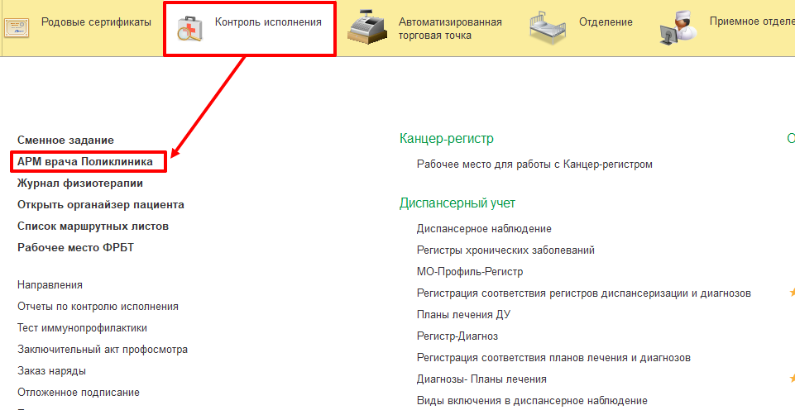
Рисунок 1 - Открытие формы обработки «АРМ врача»
В открывшейся форме обработки «АРМ врача» на вкладке «Список пациентов» выбрать необходимого пациента двойным кликом левой клавиши мыши. После чего откроется вкладка «Приемы», на которой отображается список случаев и медицинских документов пациента. Необходимо выбрать случай и добавить посещение (либо открыть новый случай).
На форме выбора ШМД указать «Справка о прохождении медицинского освидетельствования в психоневрологическом диспансере» и нажать на кнопку «Выбрать» (рис. 2).
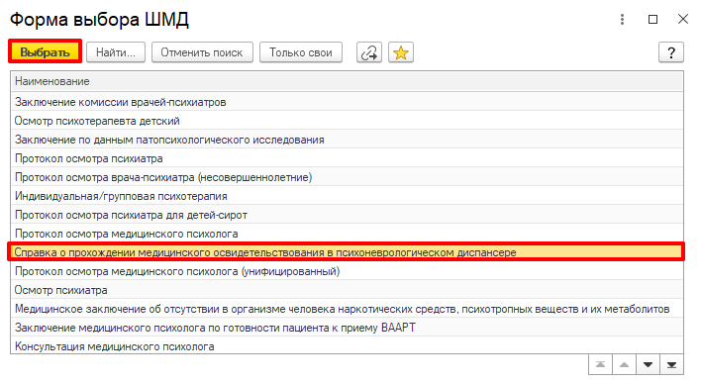
Рисунок 2 – Форма выбора ШМД
Открылась экранная форма ШМД «Справка о прохождении медицинского освидетельствования в психоневрологическом диспансере». Необходимо заполнить все обязательные поля: серия и номер медицинской справки, поля «Цель прохождения медицинского освидетельствования» и «Заключение» заполняются выбором значения из справочника. Поле «Комментарий врача» не является обязательным, его можно заполнить по усмотрению.
Для выбора связанных документов необходимо нажать на кнопку «Заполнить». Откроется форма выбора, на которой необходимо отметить нужные документы галкой и нажать «Выбрать» (рис. 5). Табличная часть заполниться информацией по выбранным медицинским документам.
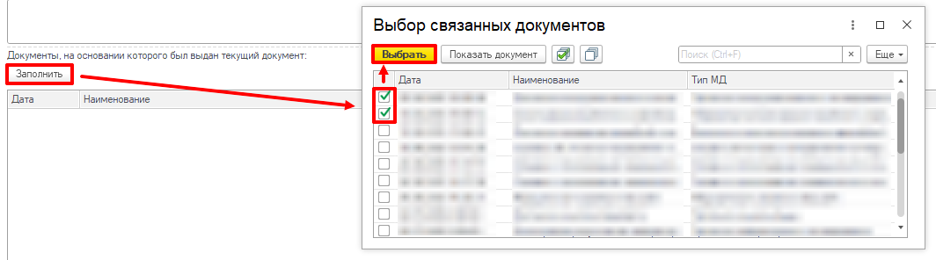
Рисунок 5 – Заполнение связанных документов
После заполнения всех обязательных и необходимых полей необходимо нажать кнопку «Документ готов» и подписать документ ЭЦП (рис.6).
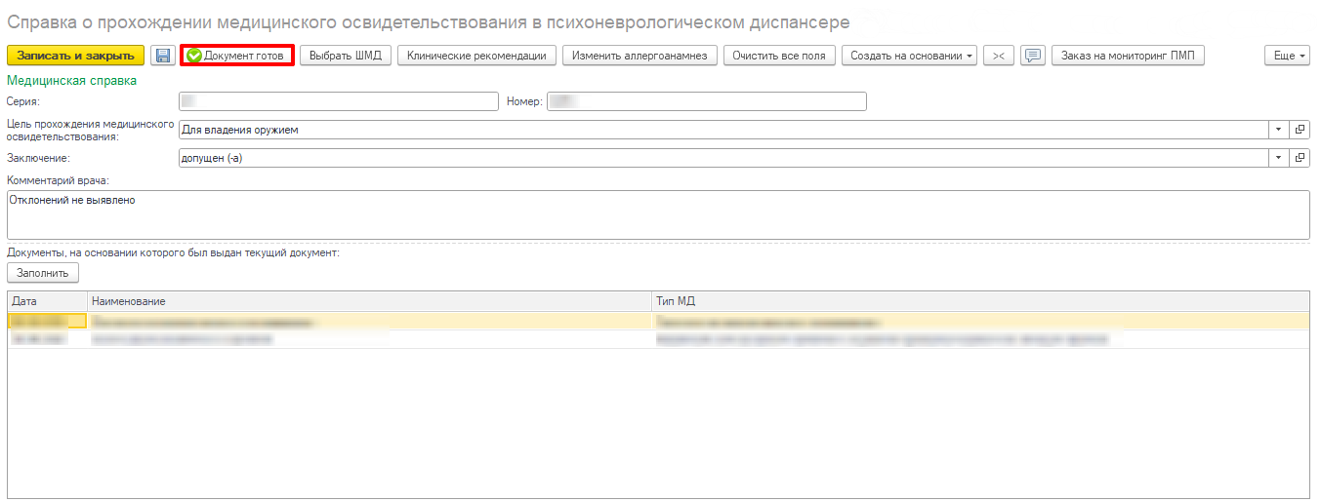
Рисунок 6 – Проведение МД «Справка о прохождении медицинского освидетельствования в психоневрологическом диспансере»
Если у пациента в системе не указан документ, удостоверяющий личность (ДУЛ), СНИЛС, полис ОМС, то формирование документа будет невозможным. Пользователю будет выдано сообщение (рис. 7).
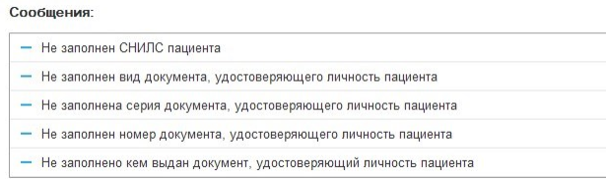
Рисунок 7 – Предупреждающие сообщения
После отработки РЗ «Федеральные веб-сервисы РЭМД. Установка статусов» сотруднику с соответствующими полномочиями в подсистеме «Медицинская организация» требуется открыть дополнительную обработку «Массовое подписание МД» и подписать документ с помощью ЭЦП МО.
Посредством РЗ «Федеральные веб-сервисы РЭМД. Установка статусов» и «Отправка заявок на регистрацию документов в РЭМД» происходит отправка сформированного СЭМД «Справка о прохождении медицинского освидетельствования в психоневрологическом диспансере (CDA) Редакция 3» в РЭМД.

